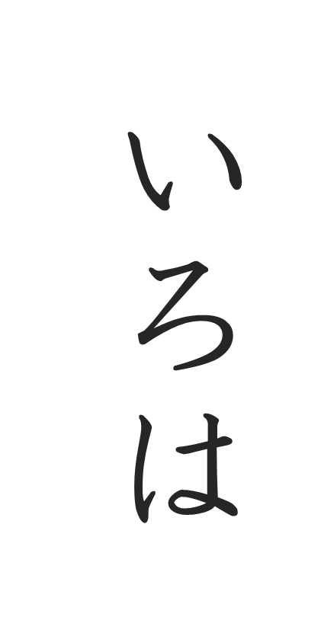
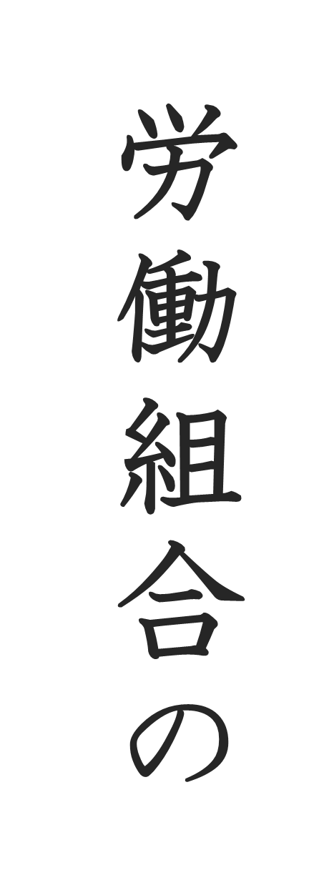
目 次

一．労働組合について １

二．団体交渉について 10

三．労働協約について 12

四．労働争議と争議行為について 15

五．不当労働行為について 17

（参考）組合規約例 19

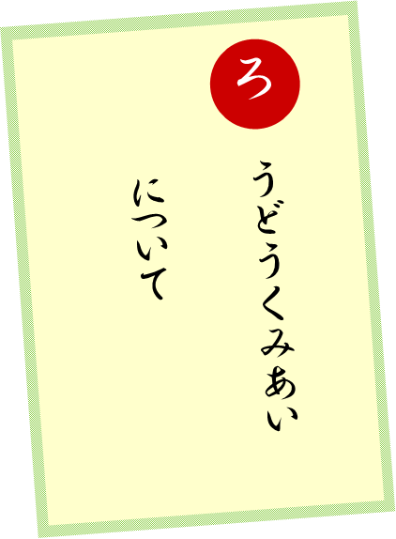
- 労働組合について

会社や事業主などに雇用され、労務を提供し、その対価として賃金の支払を受ける人々を「労働者」といい、雇用契約や就業規則において、賃金や労働時間などの労働条件が定められています。

わが国では、様々な法制度により、労働者の労働条件の最低基準や、労働者の諸権利が定められています。

■日本国憲法

第27条 すべて国民は、勤労の権利を有し、義務を負う。
２ 賃金、就業時間、休息その他の勤労条件に関する基準は、法律でこれを定める。
３ 児童は、これを酷使してはならない。
第28条 勤労者の団結する権利及び団体交渉その他の団体行動をする権利は、これを
保障する。

憲法第27条では、国民すべてが労働の権利と義務を有していること、賃金、労働時間、休日などの労働条件について法律でその基準を定めるべきことが規定されています。同第28条では、労働者が団結して労働組合をつくり（団結権）、団体交渉を行い（団体交渉権）、労働争議や組合活動を行う（団体行動権）こと（いわゆる労働三権）が保障されています。

これらの規定に基づいて、労働組合法（以下、「労組法」という。）、労働基準法（以下、「労基法」という。）、労働関係調整法（以下、「労調法」という。）〔いわゆる労働三法〕が制定されているほか、労働契約法、職業安定法、雇用保険法などが整えられており、労働者保護に関する法体系が形成されています。

労働法の内容は、労働者と使用者の関係についてのものですが、それは二つの側面から整理することができます。
一つは、労働者個人と使用者との関係〔個別的労使関係〕であり、雇用の確保や労働条件の“最低基準”を定めて労働者の生活の安定が図られています。
もう一つは、労働組合と使用者の関係〔集団的労使関係〕であり、労働者が権利を行使して使用者と“団体交渉”を行い、これを通じて労働者の生活や地位の向上を図ることとされています（Ａ図）。

最低基準を下回らない労働条件の保障
（憲法第27条）
（Ａ図）
（個別的労使関係）
（集団的労使関係）
労働条件に関する団体交渉
（憲法第28条）
労働者
労働組合
使用者
団結
労働契約
労働協約
憲法第28条はひろく労働三権を保障しており、労働者は、二人以上集まれば自由に労働組合を結成することができ(官公庁への届出や使用者の承認は不要)、団体交渉などの権利を行使することができます。
一方、労組法に定める諸手続（労働委員会への不当労働行為の救済申立て、法人登記のための資格証明書の交付申請など）に参与する資格を得るためには、労働委員会による資格審査を受け、法適合組合であるということが認められなければなりません（労組法第5条第1項）。
以下では、労組法の各規定を確認し、法適合組合であると認められる要件、組合の分類、結成までの流れ及び運営について解説します。

■労働組合法

第２条 この法律で「労働組合」とは、労働者が主体となって自主的に労働条件の維持改善
その他経済的地位の向上を図ることを主たる目的として組織する団体又はその連合団体
をいう。但し、左の各号の一に該当するものは、この限りでない。
一 役員、雇入解雇昇進又は異動に関して直接の権限を持つ監督的地位にある労働者、使用者の労働関係についての計画と方針とに関する機密の事項に接し、そのためにその職務上の義務と責任とが当該労働組合の組合員としての誠意と責任とに直接にてい触する監督的地位にある労働者その他使用者の利益を代表する者の参加を許すもの
二 団体の運営のための経費の支出につき使用者の経理上の援助を受けるもの。但し、労働者が労働時間中に時間又は賃金を失うことなく使用者と協議し、又は交渉することを使用者が許すことを妨げるものではなく、且つ、厚生資金又は経済上の不幸若しくは災厄を防止し、若しくは救済するための支出に実際に用いられる福利その他の基金に対する使用者の寄附及び最小限の広さの事務所の供与を除くものとする。
三 共済事業その他福利事業のみを目的とするもの
四 主として政治運動又は社会運動を目的とするもの

Ａ 労働組合は労働者自身が主体となって自主的につくる団体です。 <自主的要件>
ここで「自主的に」というのは、使用者との関係で対等であるということであり、会社の役員や総務部長といった「使用者の利益代表者」が加入する組合や、使用者から経費の援助を受けたりする組合は自主性を有しないとみなされることがあります。
ただし、労働組合への経費援助に関しては、勤務時間中に有給で使用者と交渉を行うことや、必要最小限の組合事務所を貸与することなどはこれに当たらないとされています。

Ｂ 労働組合は労働条件の維持改善とその他経済的地位の向上を主たる目的とする団体です。
政治運動や社会運動、あるいは福利事業のみを主たる目的とする団体は、労働組合とは認められません。

上記Ａ及びＢを満たしていれば、労組法上の労働組合の定義に合致するため、正当な組合活動において刑事・民事の責任を免れることができ、また労働協約を締結すればその効力に関する規定（労組法第16条～第18条）の適用を受けます。

第５条 労働組合は、労働委員会に証拠を提出して第２条及び第２項の規定に適合すること
を立証しなければ、この法律に規定する手続に参与する資格を有せず、且つ、この法律に
規定する救済を与えられない。但し、第７条第１号の規定に基く個々の労働者に対する保
護を否定する趣旨に解釈されるべきではない。
２ 労働組合の規約には、左の各号に掲げる規定を含まなければならない。
一 名称
二 主たる事務所の所在地
三 連合団体である労働組合以外の労働組合（以下「単位労働組合」という。）の組合員は、その労働組合のすべての問題に参与する権利及び均等の取扱を受ける権利を有すること。
四 何人も、いかなる場合においても、人種、宗教、性別、門地又は身分によって組合員たる資格を奪われないこと。
五 単位労働組合にあっては、その役員は、組合員の直接無記名投票により選挙されること、及び連合団体である労働組合又は全国的規模をもつ労働組合にあっては、その役員は、単位労働組合の組合員又はその組合員の直接無記名投票により選挙された代議員の直接無記名投票により選挙されること。
六 総会は、少くとも毎年一回開催すること。
七 すべての財源及び使途、主要な寄附者の氏名並びに現在の経理状況を示す会計報告は、組合員によって委嘱された職業的に資格がある会計監査人による正確であることの証明書とともに、少くとも毎年１回組合員に公表されること。
八 同盟罷業は、組合員又は組合員の直接無記名投票により選挙された代議員の直接無記名投票の過半数による決定を経なければ開始しないこと。
九 単位労働組合にあっては、その規約は、組合員の直接無記名投票による過半数の支持を得なければ改正しないこと、及び連合団体である労働組合又は全国的規模をもつ労働組合にあっては、その規約は、単位労働組合の組合員又はその組合員の直接無記名投票により選挙された代議員の直接無記名投票による過半数の支持を得なければ改正しないこと。

労組法第5条第2項では、<民主的要件>が定められています。これは、労働組合の規約に“大会は少なくとも年１回開催する”ことや“ストライキは組合員の過半数の支持を得て行う”ことなどの規定を設けなければならないとするもので、労働組合の民主的な運営を図るという目的をもっています。
以上のように、労組法第2条及び第5条第2項に定める要件を満たす組合は、法適合組合であるということが認められます。

労働組合には、組織の形態、範囲により次の種類があります。

- 組織形態による分類

① 企業別組合
一つの企業、事業所を組織単位とし、その企業の従業員だけで組織する労働組合です。わが国の労働組合は、大多数がこの企業別組合です。

② 産業別組合
同じ産業の労働者が、職種や企業の枠を超えて組織する横断的な労働組合です。
わが国においては、一般的に、企業別組合単位で加盟する連合体または協議体などをいいます。

③ 職業別組合（職能別組合）
同じ職種の労働者が、所属する産業や雇用されている企業の枠を超えて組織する横断的な労働組合です。

④ 一般組合
様々な産業や職業に分散する労働者を一つの組合の中に広く包含する労働組合です。

⑤ 合同労組（ユニオン）
主に中小企業の労働者などが、所属する産業や企業にとらわれず、同一地域等の中で一人でも入れるという個人加盟方式により結成する労働組合です。

- 組織範囲による分類

① 単位組合
個々の労働者個人を構成員とする（個人加入）労働組合をいいます。

② 連合体・協議体
単位組合等を構成員とする（団体加盟）労働組合をいいます。

③ 混合組合
労働者個人と労働組合の双方を構成員とする労働組合をいいます。
なお、組合員への適用法規（一般民間企業の組合員は労組法が適用され、公務員等には、国家公務員法や地方公務員法等が適用されます。）が混在する構成員を持つ労働組合をいう場合もあります。

労働組合の結成は、次のような流れが一般的です。

【労働組合結成までの流れ】

・使用者に対して、
労働組合結成通知や
要求書の提出
・団体交渉

結成大会で以下の項目を決定

・労働組合規約
・活動方針
・要求書
・役員

有志による結成準備（会）発足

・労働組合加入の呼びかけ
・労働組合規約・活動方針素案の
作成
・要求のとりまとめ
・学習会の開催
・結成大会の準備
３．活動
２．結成
１．準備段階

１．準備段階
（１）結成準備（会）
労働組合の結成に必要な準備を行うために、委員を選任して準備会を組織し、委員を中心に次のアからオの作業を進めます。
ア 労働組合結成の趣意書の作成と賛同の呼びかけ
イ 労働組合規約案、活動方針案の作成
ウ 組合費の決定及びこれに基づく初年度の予算案の作成
エ 役員選出の方法手順の決定
オ 結成大会の日時、場所、大会の次第の決定

（２）学習（会）
労働組合結成の趣旨に賛同した人達で、活動方針や要求内容について共通理解を深める場です。

２．結成
結成大会
労働組合の意思を決定する最高の機関を大会（総会）といい、結成に当たっての大会を特に
結成大会といいます。
結成大会では少なくとも、
①労働組合の組織、運営についての規則となる労働組合規約
②今後、どういう活動を展開するかを示した活動方針
③組合員全員の意思として集約した要求書
④組合役員の選出（執行委員長、副執行委員長、書記長、会計等、執行委員）
についての諸議案を決定しなければなりません。
大会当日の順序の一例は次のようになります。

開会→議長選出→書記等の大会役員任命→経過報告→議案提案→質疑→採決→閉会

結成大会が終了したら、使用者に対し労働組合の結成通知を行うとともに、要求書を提出し、団体交渉を求めるのが一般的です。
なお、労働組合の結成通知や要求書・団体交渉申入書の形式上の最低条件は、労働組合が結成されたことと代表者（執行委員長）を明らかにすることであり、全役員の氏名、全組合員の氏名、労働組合規約を明らかにすることまでは法的に義務付けられていません。

３．活動
労働組合の運営
労働組合は、通常、活動方針などを組合員の総意で決める意思決定機関（大会など）と活動を推進する執行機関（執行委員会）が設けられます。この二つの機関の構成、運営については、労働組合規約に定められるのが一般的です。

大会は通常、年一回以上開催する必要があります。労働組合における最高の議決機関で、活動方針、予算、規約の改廃などの重要な案件を組合員の総意で決める場です。
組合員が多い場合、代議員制を採用したり、代議員会（中央委員会）を大会に次ぐ議決機関として設けている労働組合もあります。

執行委員会は、大会で決定した方針（要求課題とそれを実現するための行動指針）を具体化する機関です。
委員長以下組合役員が任務を分担し、活動を進めます。通常は、次のような専門部制を取り入れることが多いようです。

労働組合を代表し、総括する役割を持ちます。委員長が組合の代表者となり、副委員長はこれを補佐します。書記長は、労働組合の事務を統括します。会計は、組合費の徴収、活動資金の管理、運用を行います。
（総務機能）

（組織機能）
労働組合の維持、拡大を図ります。組合員の加入、脱退に関すること、各種の活動への参加要請などを行います。

組合活動への理解を図り、団結を強めるための教育宣伝がその役割です。
労働組合の機関紙などを通じ、活動状況の報告、資料の提供を行います。
また、組合員の意識向上のための学習会を開催します。
（教育宣伝機能）

（調査機能）
組合員の労働条件の調査や要求の集約を行い、必要な資料を作成します。

（文化厚生機能）
組合員相互の交流を深める役割を果たします。スポーツ、文化、レクリエーション活動や各種共済活動を行います。

＜組合運営について＞
下の図は、要求集約の仕方の一例です。まず、①組合員の声を幅広く吸収・集約し、②十分な検討を加えて要求書案をつくります。そして、③その案を各組合員に提起し、④大会などの場で決定します。
⑤執行委員会は、使用者に要求書を提出し、団体交渉に入っていきます。執行委員会は、⑥団体交渉の経過や妥結する内容について、随時組合員に報告します。

組合員
⑤ 要求実現に向けた活動
（団体交渉）
④ 大会での議論
（要求書の作成）
参 加
組合員
① 要求集約
団結
⑥報告

執行委員会
③方針提起

②十分な検討
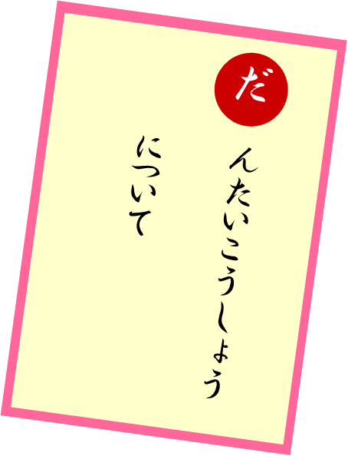

二. 団体交渉について

労働組合は使用者に対し、賃金その他の労働条件等について要求書を提出し、要求についての話合い、すなわち団体交渉の申入れを行うことになります。
労働組合の目的は、労働者の労働条件の向上や職場環境の改善にあり、その手段として団体交渉が認められています。
団体交渉は、労働組合が賃金や一時金など労働条件の基準や労働組合と使用者の関係に関する事項（※）などに関する“取り決め”をするために、使用者と対等な立場で話し合うことです。この“取り決め”は、文書化し、労働協約としていくことが一般的です。
こうした労働組合の団体交渉を行う権利(団体交渉権)は、憲法が保障しています。そして、これを受けて法律では、“労働組合の代表者”あるいは“その委任を受けた者”が使用者と団体交渉をする権限を有するとされています。

（労働組合法）
第６条 労働組合の代表者又は労働組合の委任を受けた者は、労働組合又は組合員の
ために使用者又はその団体と労働協約の締結その他の事項に関して交渉する権限を
有する。

<労働者と使用者との関係に関する事項（労使関係事項）>

団体交渉のルール、就業時間中の組合活動のあり方、会社施設の利用等

＜団体交渉における留意事項＞

要求、主張について資料を整えること

要求や主張が正当なものであることは当然ですが、要求や主張の内容について労使が相互に理解しあえるよう、十分な資料を整えて交渉が行われることが望ましい姿です。
秩序正しい運営

団体交渉は、労働組合が団結を背景に行うものですが、むやみに大勢でおしかけて主張するのではなく、使用者の立場も理解して、あくまでも秩序正しく、冷静な態度で話し合いを進めていくことが大切です。
交渉ルールの確立

交渉に出席する労使双方の人数や交渉の時間、場所、交渉申入れの手続きなど、労使間で十分話し合い、交渉ルールを確立しておくことが必要です。法律で定められているわけではありませんが、冷静な話合いをするためには、人数や時間に一定の限界もあるでしょう。
確認事項の整理

労使相互に確認事項を整理して進めていくことなども次の交渉をスムーズにし、また、合理的に運営していく上で役立つものとなります。

このように、団体交渉はあくまでも労使が自主的に行うことが原則ですが、労使の主張にへだたりが大きい場合や、交渉が前に進まない場合には、労働委員会のあっせんなどを利用することも選択肢の一つです。

なお、使用者が正当な理由なく団体交渉を拒むことは“不当労働行為”として禁止されています（労組法第7条第2項）。

次のような理由はいずれも団体交渉を拒否する正当な理由には当たらないとされています。

・「多忙である」
・「組合の要求が過大すぎる」
・「従業員以外の者（上部団体の役員）が出席している」
・「要求の中に使用者の経営権に属する事項が含まれている」

※経営権や人事権は使用者の専権事項であるとされていますが、これらが組合員の労働
条件に影響を与える場合（経営規模の縮小による配置転換、リストラなど）は、その範囲
において交渉事項となります。
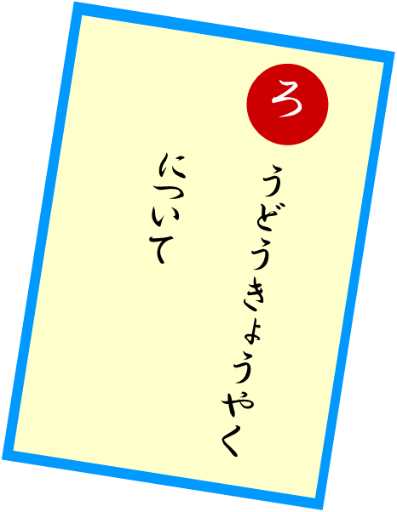

三．労働協約について

労働組合の目的は、団体交渉や争議行為を経て、労働協約が締結されることによって実現されます。
労働協約とは、労働組合と使用者が団体交渉によって、組合員の労働条件や労使関係事項について合意に達したことがらを文書化し、双方の代表者が署名または記名押印したものをいいます。たとえその名称が覚書、協定などであっても、あるいは一項目に関する合意であったとしても、それは労働協約となります。

（労働組合法）
第14条 労働組合と使用者又はその団体との間の労働条件その他に関する労働協約は、
書面に作成し、両当事者が署名し、又は記名押印することによってその効力を生ずる。

“労働協約”、“労働契約”と“就業規則”の関係は、次のとおりです。
労働契約は、労働条件についての一人ひとりの労働者と使用者との間の約束であり、就業規則は、使用者が定める職場の規律で、賃金や就業時間等の労働条件を定めたものです。このとき、労働協約の内容と労働契約や就業規則の規定に矛盾が生じるケースがあります。
そこで法律では、労働組合と使用者の合意を優先させ、労働協約で決めた労働条件よりも悪い条件を労働契約や就業規則で決めても無効となり、労働協約で決めた内容になる（労組法第16条、労基法第92条）と定められています。
もちろん、労働協約の内容は、労基法及びその他の法令に反することはできません。

法 令 ＞ 労 働 協 約 ＞ 就 業 規 則 ＞ 労 働 契 約

労働協約では、労使の納得の上で労働条件が決められますから、一定期間労働条件は確定し、労働者は安心して業務に励むことができ、ひいては、職場の作業能率を向上させ、企業の発展にもつながります。

なお、労働協約の有効期間について、労組法第15条では３年を超える有効期間を定めることができないとしています（３年を超える有効期間を定めた労働協約であっても、３年の有効期間を定めた労働協約とされます）。これは、同じ協約を長く続けて労働条件等を固定することは、職場の実情や経済事情の変化にそぐわない点が生じることがあるからです。

（労働組合法）
第15条 労働協約には、３年をこえる有効期間の定をすることができない。
２ ３年をこえる有効期間の定をした労働協約は、３年の有効期間の定をした労働協約と
みなす。
３ 有効期間の定がない労働協約は、当事者の一方が、署名し、又は記名押印した文書
によって相手方に予告して、解約することができる。一定の期間を定める労働協約であ
って、その期間の経過後も期限を定めず効力を存続する旨の定があるものについて、そ
の期間の経過後も、同様とする。
４ 前項の予告は、解約しようとする日の少なくとも90日前にしなければならない。

第16条 労働協約に定める労働条件その他の労働者の待遇に関する基準に違反する労
働契約の部分は、無効とする。この場合において無効となった部分は、基準の定めると
ころによる。労働契約に定がない部分についても、同様とする。

（労働基準法）
第92条 就業規則は、法令又は当該事業場について適用される労働協約に反してはな
らない。

しかし、労働協約に有効期間を設けない場合は、このような制限はなく、自動更新規定を設けている場合も多いようです。その場合、労使のいずれかが労働協約を破棄したいと思ったときは、相手方にその旨を署名または記名押印した文書で通告すると、９０日経てば自動的に失効するとされています。しかし、労働協約締結が労使の共同作業である以上、その改定や解約も労使協議の上、共同作業で行うのが原則です。

労働協約の効力は、原則として労働協約を締結した労働組合の組合員にしか及びません。
例外として、一工場（事業場）に常時使用される同種の労働者の４分の３以上の数の労働者又は一地域において従事する同種の労働者の大部分が同じ労働協約の適用を受けることとなった場合には、他の同種の労働者においても拡張して適用されます（労組法第17条、同18条）。

（労働組合法）
第17条 一の工場事業場に常時使用される同種の労働者の４分の３以上の数の労働者
が一の労働協約の適用を受けるに至ったときは、当該工場事業場に使用される他の同
種の労働者に関しても、当該労働協約が適用されるものとする。

第18条 一の地域において従業する同種の労働者の大部分が一の労働協約の適用を
受けるに至ったときは、当該労働協約の当事者の双方又は一方の申立てに基づき、労
働委員会の決議により、厚生労働大臣又は都道府県知事は、当該地域において従業
する他の同種の労働者及びその使用者も当該労働協約（第２項の規定により修正があ
ったものを含む。）の適用を受けるべきことの決定をすることができる。
２ 労働委員会は、前項の決議をする場合において、当該労働協約に不適当な部分があ
ると認めたときは、これを修正することができる。
３ 第１項の決定は、公告によってする。

労働協約には、賃金、労働時間等の個々のことがらについて、そのつど締結する「個別協約」と、これらの事項を体系的にとりまとめた「包括協約」とがあります。
労働協約は、公序良俗や法に反しない限り、労使が自由に決めることができますが、表現があいまいだったり内容が抽象的だったりすると、その解釈や運用をめぐり争いが生じかねません。したがって、協約締結に際しては、適切かつ明確な表現を使うことが必要です。

＜包括労働協約の全体イメージ＞
就業時間中の組合活動、
企業施設利用、組合専従者の取扱い、
チェックオフ（※１）等
組合活動に関する部分

組合員の範囲、ユニオン・ショップ（※２）、
争議行為の予告、団体交渉事項、
労使協議事項 等
労働協約
労働基本権に関する部分

賃金、労働時間、休日、休暇、人事事項
事業の縮小・廃止に伴う事前協議、
福利厚生 等
労働条件に関する部分

（※１）チェックオフとは、使用者が組合員の賃金から、組合費等の徴収金を控除し、労働組合へ直接渡す取り決めのことです。
（※２）ユニオン・ショップ協定（ユ・シ協定）とは、使用者が、雇入れ後に当該労働組合に加入しない者、当該労働組合を除名された者または脱退した者を解雇することを義務付ける労働協約のことです。
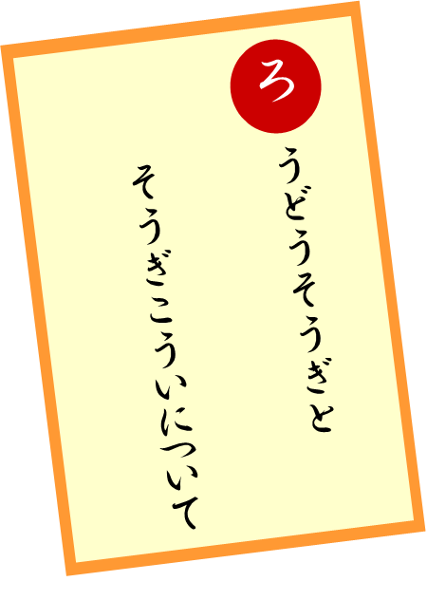

四. 労働争議と争議行為について

労働者の賃金やその他の労働条件については、労使が対等な立場で団体交渉を行い自主的に決定することが原則ですが、双方の主張にへだたりが大きい場合や、いくら団体交渉を行っても意見が一致しない場合があります。この状況で、争議行為が発生しているまたはそのおそれがある状態を労働争議と呼びます。
このような場合に、労働組合が自らの要求を実現させるため、労働組合の統制のもとに労務の提供を拒否する（同盟罷業＝ストライキ）などの争議行為は憲法第28条により手段として認められています。

したがって、民主的で適正な手続を経て行われるストライキなどの争議行為は正当な組合活動です。法律は、労働組合の正当な争議行為について、刑法上・民事上の免責を与え、さらに不当労働行為救済制度を設けています。しかし、法的に認められているからといって、暴行、傷害や脅迫などに当たる行為は正当とはいえません。

免責事項

・正当な争議行為は正当な組合業務（行為）として罰せられない
（労組法第１条第２項、刑法第35条）。
・争議行為を行ったことを理由に解雇されたり不利益な取扱いを受けたりしない
（労組法第７条第１項）。
・正当な争議行為をしたことによって生じた損害に対して損害賠償を請求されない
（労組法第８条）。

（労働組合法）
第１条 １（略）
２ 刑法第35条の規定は、労働組合の団体交渉その他の行為であって前項に掲げる目
的を達成するためにした正当なものについて適用があるものとする。但し、いかなる場合
においても、暴力の行使は、労働組合の正当な行為と解釈されてはならない。
第８条 使用者は、同盟罷業その他の争議行為であって正当なものによって損害を受けた
ことの故をもって、労働組合又はその組合員に対し賠償を請求することができない。
（刑法）
第35条 法令又は正当な業務による行為は、罰しない。

争議行為にはさまざまな形のものがありますが、なかでもストライキを行う場合については、労組法第５条第２項第８号で、ストライキ権確立についての規定を組合規約に定めることとされています。したがって、ストライキを開始するには、事前に組合員の意思を確認する必要があります。
なお、ストライキ権の確立は、組合員または組合員の直接無記名投票により選挙された代議員による直接無記名投票（批准投票）で行います。

公益事業に係る労働組合が争議行為をしようとするときは
予告の通知が必要です。

運輸事業、郵便・信書便・電気通信事業、水道・電気・ガスの供給事業、医療・公衆衛生事業などのいわゆる公益事業の労働組合は、争議行為を開始する日の１０日前までに労働委員会及び厚生労働大臣又は都道府県知事に、争議の目的、日時、場所などを通知しなければなりません（労調法第８条、第３７条）。
大阪府では、労働環境課が窓口となっております。当課のホームページで様式のひな型を掲載していますので、下記リンクからご活用ください。

http://www.pref.osaka.lg.jp/sogorodo/sougi-koui-yokoku/index.html

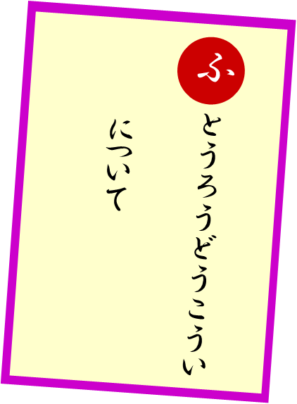

五. 不当労働行為について

労働組合と使用者は、互いに立場を尊重しながら信頼関係を築いていくことが大切ですが、使用者が正当な組合活動に対して不当な圧力や攻撃を加えるような行為を不当労働行為といい、労組法ではこれらの行為が禁止されています（労組法第７条）。

使用者が不当労働行為を行ったときは、労働者(組合員)または労働組合は、労働委員会に救済を申し立てることができます。労働委員会は、申立てにもとづき審査を行い、不当労働行為の事実があると認めたときは、使用者に対し「原職に復帰させよ」、「誠実に団体交渉に応じよ」などという命令を出します。
これは不当労働行為を刑罰で処罰したり、損害賠償を実現させたりすることを目的とするのではなく、不当労働行為による権利侵害のなかった状態に戻すこと、即ち、“原状回復”を命ずることによって、労使間の正しいルールに基づき、正常な労使関係を構築しようとするものです。

なお、使用者は労働委員会の命令を守らなければならず、命令違反には罰則が科せられる場合があります。また、命令の内容に不服がある場合は、中央労働委員会へ再審査の申立てができます。

労働組合が不当労働行為の救済申立てを行い、法律上の救済を受けようとするときは、労組法上の労働組合であることが求められます。労働組合は、労働委員会に証拠を提出して、労組法第２条の規定に適合すること、労働組合規約が一定の要件に適合することを立証しなければなりません（労組法第５条第１項、第２項）。これを労働組合の資格審査といいます。

労働組合は、資格審査を終えていなくても不当労働組合の救済を申し立てることができます。これは、労働委員会において資格審査と不当労働行為の審査が並行して行われるからです。
なお、労働委員会が行う集団的労使紛争にかかる調整（あっせん等）については、資格審査の必要はなく、労組法上の労働組合に該当しない労働者の団体（争議団等）であっても行うことができます。

法律で不当労働行為として禁止されている行為類型は次の表のとおりです。

◇不当労働行為の類型（労組法第７条）

号数 | 種類 | 不当労働行為として禁止されている使用者の行為
１号 | 不利益取扱 | 下記を理由に、労働者を解雇したり、その他不利益な取扱をすること。  ・労働組合の組合員であること  ・労働組合を結成しようとしたこと  ・労働組合に加入しようとしたこと  ・労働組合の正当な行為をしたこと
 | 黄犬契約 | 下記を労働者の雇用条件とすること。  ・労働組合に加入しないこと  ・労働組合から脱退すること
２号 | 団体交渉拒否 | 雇用する労働者の代表者と団体交渉することを正当な理由がなく拒むこと
３号 | 支配介入 | 下記について支配したり、介入すること  ・労働組合を結成すること  ・労働組合を運営すること
 | 経費援助 | 労働組合の運営に要する経費の支払について、経理上の援助をすること
４号 | 報復的  不利益取扱 | 下記を理由に労働者を解雇したり、その他不利益な取扱をすること。  ・不当労働行為の申立てをしたこと  ・再審査の申立てをしたこと  ・上記申立ての審査及び争議行為の調整の場合に  証拠を提出したり、発言したこと

資 料
【参考】組合規約（例）―（※₁）

第１章 総則
第１条（名称）
本組合は○○労働組合（以下「組合」という。）という。
第２条（所在地）
組合は事務所を○○府○○市○○区○○町○丁目○番地○号におく。
第３条（目的）
組合は団結と相互扶助の精神により組合員の労働条件を維持改善し、経済的・社会的地位の向上を図ることを目的とする。
第４条（事業）
組合は前条の目的を達成するために次の事業を行う。
（１）組合員の労働条件の維持改善に関すること
（２）組合員の福祉の増進と文化的地位の向上に関すること
（３）労働協約の締結、改定及び経営の民主化に関すること
（４）同一目的を有する団体との協力、提携に関すること
（５）その他目的達成に必要なこと

第２章 組合員
第５条（資格）
組合員は○○会社の従業員並びに組合が承認した者によって組織する。
ただし、次の各号に該当する者は除く。
（１）監督的地位にある者、その他会社の利益を代表する者
（２）その他組合が除外を適当と認めた者
第６条（資格の平等）
何人も、いかなる場合においても、人種、宗教、性別、門地又は身分によって組合員たる資格を奪われない。
第７条（権利）
組合員は平等に次の権利を有する。
（１）この規約に基づき、すべての問題に参与し均等の取扱いを受ける権利
（２）組合役員その他の代表に選挙され、若しくは選挙する権利
（３）この規約に基づき、自由に意見を表明し議決に参加する権利
（４）組合役員及び機関の活動の報告を求め、又は批判し解任を請求する権利
（５）制裁処分について弁明し得る権利
第８条（義務）
組合員は平等に次の義務を負う。
（１）規約及び大会の決議に従い、機関の統制に服する義務
（２）組合費及び機関で決定したその他賦課金を納める義務
（３）規約に基づく各会議に出席する義務
（４）組合の機密をもらさない義務
第９条（加入の手続）
組合に加入するときは、所定の加入申込書に必要事項を記載のうえ、執行委員長に提出し、執行委員会の承認を得るものとする。
第10条（資格喪失）
組合員は次の場合にその資格を失う。
（１）退職したとき
（２）解雇されたとき
ただし、組合が解雇を正当と認めていない被解雇者については、その資格を失わない。
（３）除名されたとき
（４）脱退が認められたとき
（５）第５条ただし書きに該当したとき
第11条（脱退の手続）
組合を脱退するときは、所定の脱退届に必要事項を記載のうえ、執行委員長に提出するものとする。
脱退後は組合に対する一切の権利を失い、既納の金品は返却しない。

第３章 機 関
第12条（機関の種類）
組合に次の機関を置く。
（１）議決機関
ア 大会（定期、臨時）
イ 職場委員会
（２）執行機関
ア 執行委員会
（３）監査機関
ア 会計監事

第１節 議決機関
第13条（大会）
大会は組合の最高議決機関であって組合員全員をもって構成し、定期大会と臨時大会とする。
第14条（定期大会）
定期大会は毎年１回、原則として○月に開催するものとし、執行委員会がこれを招集する。
第15条（臨時大会）
臨時大会は次の場合○日以内に開催するものとし、執行委員会がこれを招集する。
（１）執行委員会又は職場委員会が必要と認めたとき
（２）組合員の３分の１以上から連署により理由を明らかにして要求があったとき
第16条（告示）
大会の日時、場所、議題等は、開催の日から30日前に告示しなければならない。
ただし、緊急の場合はこの限りではない。
第17条（付議事項）
大会の付議事項は次のとおりとする。
（１）運動方針の決定と経過報告の承認
（２）綱領及び規約の改正
（３）予算の決定及び決算の承認
（４）労働協約の締結、改正、期間の延長
（５）争議行為の開始及びその終結
（６）資産の管理及び処分
（７）上部団体への加盟、脱退
（８）組合員の表彰及び制裁
（９）役員の選任及び解任
（10）組合の統合及び解散
（11）その他以上の事項に準ずる重要な事項
第18条（定足数と議決）
大会の定足数は組合員の３分の２とし、この規約に定める事項の他は出席者数の過半数をもって議決する。
ただし、前条(2)、(5)の場合は、組合員の直接無記名投票を行い、(2)については、組合員総数の、(5)については有効投票数の過半数をもって決定する。
第19条（議長）
大会の議長は、組合員の中から立候補又は推薦により選出する。
第20条（職場委員会）
（１）職場委員会は、大会に次ぐ議決機関であり、役員及び職場単位に（○名に１名の割合
で）選出された職場委員をもって構成する。
（２）職場委員会の議長は、職場委員の互選により選出する。
（３）職場委員会は、必要に応じて執行委員長が召集し、次の事項を討議する。
ア 大会から次期大会までの日常活動の方針決定と経過報告
イ 会計の中間報告
ウ 疑義を生じた規約の解釈
エ 規約に基づく諸規定の決定と改廃
オ その他、執行委員会が必要と認めた事項
（４）職場委員会の定足数、議決等については、大会に準ずる。

第２節 執行機関
第21条（執行委員会）
執行委員会は、大会において決定された事項及び規約に定められた組合業務を執行する。
第22条（構成と招集）
執行委員会は、執行委員長、副執行委員長、書記長、会計、執行委員をもって構成し、執行委員長がこれを招集する。
第23条(定足数と議決)
執行委員会は、委員の過半数をもって成立し、出席者の３分の２をもって議決する。
第24条（専門部）
執行委員会のもとに次の専門部を置く。
（１）組織部
（２）教育宣伝部
（３）調査部
（４）文化厚生部

第４章 役員
第25条（種類）
組合に次の役員を置く。
（１）執行委員長 １名
（２）副執行委員長 １名
（３）書記長 １名
（４）会 計 １名
（５）執行委員 若干名
（６）会計監事 ２名
第26条（職務）
役員の職務は次のとおりとする。
（１）執行委員長････組合を代表し、業務を統轄する。
（２）副執行委員長････執行委員長を補佐し、執行委員長に事故あるときはその職務を代行
する。
（３）書記長････日常の業務を処理し、文書及び記録の整理、保管に当たる。
（４）会 計････組合費の徴収、組合費の管理及び運用を行う。
（５）執行委員････各専門部を担当し、組合業務を執行する。
（６）会計監事････執行機関と独立して、組合の会計業務を監査し、定期大会において
報告する。
第27条（任期）
各役員の任期は、大会から次期大会までとし再選を妨げない。ただし、役員中に欠員が生じたときには原則として補充選挙を行う。この場合、後任者の任期は前任者の残任期間とする。
第28条（解任）
役員が任務を怠り又は機関の決定に反する行為をした場合は、大会において出席者の３分の２以上の賛成により解任することができる。

第５章 選 挙
第29条（選挙管理委員の選出及び職務）
選挙の公正を期すため選挙管理委員会を置く。この委員は○名とし、執行委員会が委嘱する。選挙管理委員は選挙に関する一切の職務を行う。
第30条（役員の選挙）
役員は、組合員の直接無記名投票によって選出する。

第６章 会 計
第31条（経費）
（１）組合の経費は、加入金、組合費、臨時組合費、寄附金及びその他の収入をもって充
てる。
（２）会計帳簿は組合員の請求があれば、いつでも公開しなければならない。
第32条（組合費）
組合費は１か月○○円とする。
なお、大会で必要と認められたときは臨時に組合費を徴収することができる。
第33条（会計年度）
組合の会計年度は、○月○日より翌年○月○日までとする。
第34条（会計監査）
すべての財源及び使途、主要な寄附者の氏名並びに現在の経理状況を示す会計報告は、組合員によって委嘱された職業的に資格がある会計監査人による正確であることの証明書とともに、少なくとも毎年1回組合員に公表されなければならない。―（※₂）

第７章 争 議
第35条（同盟罷業権（ストライキ）の行使）
同盟罷業権の行使は、組合員の直接無記名投票により、有効投票数の過半数の決定による。
第36条（闘争委員会）
執行委員会は、職場委員会にはかり、必要に応じて闘争委員会を置くことができる。

第８章 賞 罰
第37条（表彰）
組合員で、組合発展のため功労のあった者又は他の模範となると認められる者は、大会の決議によりこれを表彰することができる。
第38条（制裁）
組合員で次の各号に該当する者は、その情状によって大会の決議により制裁を加えることができる。
（１）組合の規約又は決議に違反した者
（２）組合の統制を乱し又は運営を妨げた者
（３）組合の名誉をき損した者
（４）組合員の義務を怠った者
（５）その他各号に準ずる不適当な行為のあった者
第39条（制裁の種類）
制裁の種類は、戒告、権利停止及び除名とする。
第40条（制裁の手続）
前条の制裁は、戒告及び権利停止は大会出席者の過半数の賛成をもって、除名は３分の２以上の賛成をもって決定する。ただし、制裁の決定の前に必ず本人に弁明の機会を与えなければならない。

第９章 解 散
第41条（解散）
組合の解散は、組合員の直接無記名投票による組合員総数の４分の３以上の賛成をもって決定する。―（※_{３}）

第10章 規約の改廃
第42条（規約の改廃）
本規約は組合員の直接無記名投票による組合員総数の過半数の支持を得なければ改廃することができない。

附 則
本規約は、○○○○年○月○日より施行する。

〔注意点〕
※₁ この規約（例）は、組合運営を行うに際し、必要と思われる一般的な規定を例示したものです。ただし、下線を引いた規定については、労組法第５条第２項に基づく組合規約として必要な事項で、労働組合が労組法に規定する手続に参与し、又は救済を受けようとする場合等には、このような規定が要求されます。
特に、第６条（資格の平等）については、「何人も」と記載する必要があります。

※₂ 第34条（会計監査）として例示された文中のうち、職業的に資格のある会計監査人とは、公認会計士等のことをいいます。労働組合が労組法に規定する手続に参与し、又は救済を受けようとする場合等には、このような規定が要求されます。

※_{３} 第41条の「解散」の事由については、労働組合法第10条の規定により、「規約で定めた解散事由の発生」、又は「組合員又は構成団体の四分の三以上の多数による総会の決議」とされています。
窓口のご案内

〇 商工労働部雇用推進室労働環境課（労働相談センター）
大阪府労働相談センターでは、労働者、使用者からの相談を電話、面談及びオンラインによりお受け
しています。

相談窓口 | 所在地 | 利用時間 | 電話番号
労働相談  センター | 〒540-0033  大阪市中央区石町2-5-3  大阪府立労働センター  （エル・おおさか）  南館3階 | 【日常相談】  月曜日～金曜日  午前9時～12時15分  午後1時～6時  【夜間相談】  毎週木曜日  午後8時まで | 【労働相談】  06-6946-2600  【セクハラ・女性相談】  06-6946-2601  ※ ご希望により女性相談員の対応も可能です。  【特別労働相談（要予約）】  弁護士・社会保険労務士による相談  06-6946-2600  【職場のメンタルヘルス専門相談（要予約）】  医師・臨床心理士・産業カウンセラー  による相談  06-6946-2600  【オンライン相談】  「オンライン労働相談予約システム」から予約  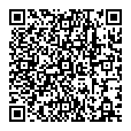  【チャットボットによる相談】  【外国語の通訳による労働相談（要予約）】  英語、中国語、ベトナム語等の通訳を交えての相談  06-6946-2600

〇 大阪府労働委員会
大阪府労働委員会では、集団的労使関係における労働争議の調整（あっせん・調定・仲裁）、不当労働行為の審査、労働組合の資格審査等を実施しています。

労働委員会の業務は、労働組合法、労働関係調整法をはじめ関係法令に基づいて行われています。

労働委員会の業務
(1) 労働争議の調整《調整機能》
委員会における労働争議の調整（あっせん・調停・仲裁）を通じて、争議の円満な解決の援助を行うこと
(2) 不当労働行為の審査《審査機能》
簡易、迅速な手続によって、実質的に団結権を保障するべく、不当労働行為の事実の存否を判断し、
原状回復のための救済措置を行うこと
(3) 公益事業の争議行為の予告通知に関すること
(4) 労働争議の実情を調査すること
(5) 労働組合の資格審査に関すること
※労働組合の活動内容等の「認証」を行うものではありません。
(6) 地方公営企業等における非組合員の範囲の認定に関すること
(7) 労働協約の地域的拘束力を決議すること

労働委員会はこのような仕事を通じて、集団的な労使関係の円滑化を図る役割を担っています。

〒540-0031 大阪市中央区北浜東3-14 大阪府立労働センター（エル・おおさか）８階
TEL 06-6941-7191 FAX 06-6941-7127

〒540-0033 大阪市中央区石町2-5-3 エル・おおさか南館３階
大阪府商工労働部雇用推進室労働環境課（労働相談センター）
TEL:06-6946-2600 令和６年３月発行

